[**Pannonhalmi Főapátság Szegedi SOB Technikuma**](http://sobszeged.hu/)

**Bibliotheca Motus Imaginibus**

Szakképesítés neve és kódja: Szoftverfejlesztő és -tesztelő (506131203)

Témavezető: Babinszky Mónika, Rédai Dávid,

Készítők (Tanulók neve):  Orosz Péter, Szélpál Dominik Zoltán, Szögi Levente Attila

Szeged, 2025.

Tartalomjegyzék

A projekt rövid összefoglalása 2

A projekt témájának, céljának részletes kifejtése 2

A projekt tervezés szempontjai, alkalmazott módszereinek bemutatása 3

A projektben résztvevők feladat megosztása 5

A projekt előrehaladás ütemezése 6

A felhasználói felület részletezése, felhasznált programok, hálózatok 12

Felhasznált adatbázisok/ eszközök részletes bemutatása 22

A projekt minőségbiztosítása, tesztelés bemutatása 26

Összefoglalás 28

Források 29

# A projekt rövid összefoglalása

Projekt címe:  Bibliotheca Motus Imaginibus

Célunk egy filmeket és sorozatokat tartalmazó oldal megalkotása. Ezen az oldalon az emberek filmeket, sorozatokat találhatnak, és megoszthatják véleményüket róla.

# A projekt témájának, céljának részletes kifejtése

A projektünk filmekről és sorozatokról szól. Innen ered a projektünk neve is a Bibliotheca Motus Imaginibus. Ez a név latin eredetű és mozgóképek tárházát jelenti.

A Projektünk elkészítésekor meghatároztunk, rövid és hosszútávú célokat.. Rövid távú cél, amit megvalósítottunk az, egy filmkatalógus megvalósítása felhasználóbarát funkciókkal. Itt lehet filmeket és sorozatokat megtekinteni. Ezekhez a tartalmakhoz bejelentkezett felhasználók értékeléseket írhatnak. Ha van olyan tartalom, ami érdekli a felhasználót azt hozzá adhatja a kedvenceihez (Watchlist-hez).

# A projekt tervezés szempontjai, alkalmazott módszereinek bemutatása

**Ötletbörzét** tartottunk. Két nagyobb ötletünk volt. Az első egy világosabb, narancssárga különböző árnyalataiból álló oldal volt, ahol az összes menüpont egy navbaron helyezkedett el. Ez a színárnyalat nem illet a témához, ezért sok ötletelés után egy végső szín összeállításra jutottunk. Ez az összeállítás pedig a fekete és piros színek használata. Ezen a két főbb színen kívül még szerepel fehér és egy kis zöld szín is. Itt nem csak a navbaron voltak a menüpontok elhelyezve, hanem egy sidebar is helyett kapott az oldalunk bal oldalán, ahol a projektünk főbb oldalai lettek elérhetőek.

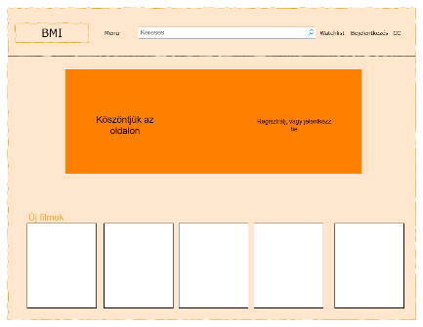Az alábbi két képen látható a két tervezet rajza:

1. ábra: Egy régebbi elképzelés

(Itt látható az első frontend tervezet. Az első változat főoldala ez alapján készült el.)

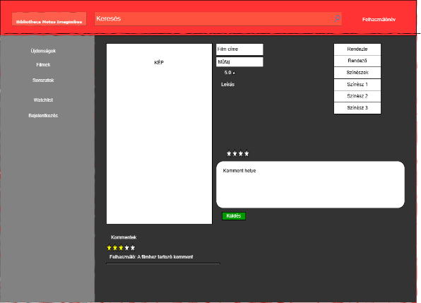(Itt látható a második frontend elképzelés egyik oldala.)

2. ábra: Az új frontend egyik oldal elképzelése

**SWOT elemzés**

A projektünk hatékony működésére a **SWOT** analízist választottuk. Segítségével elemeztük, hogy mennyire jól megalapozott, életképes projektet valósítunk meg.

A **SWOT** –ban az alábbi négy területet vizsgáltunk, amelyet az alábbi részben részletesen fejtünk ki.

**A projekt erősségei:**

**Kényelmes platform**: Könnyen használható, intuitív weboldal, amely egyszerűsíti a filmek keresését és nézését.

**Felhasználó-központú funkciók**: A felhasználók véleményt oszthatnak meg a filmekről, ami közösségi élményt biztosít.

**Watchlist funkció**: A felhasználók személyre szabott listákat készíthetnek a számukra érdekes filmekből, amely segíti a jövőbeli választást.

**Regisztráció és bejelentkezés**: Csak regisztrált felhasználók szólhatnak hozzá, így az oldalon található vélemények megbízhatóbbak és értékesebbek.

**Nagy filmkínálat**: Ha az oldal egy széles filmkínálatot biztosít, ez vonzó lehet a filmek iránt érdeklődő közönség számára.

**A projekt gyengeségei:**

**Korlátozott tartalom**: Ha a weboldalon nincs elegendő film, vagy nem elérhetőek a legújabb filmek, az csökkentheti a felhasználói élményt.

**Hozzáférés és kompatibilitás**: Ha az oldal nem működik jól különböző eszközökön (mobil, tablet, asztali gép), az csökkentheti a felhasználói élményt.

**Korlátozott közösségi funkciók**: Ha nincs lehetőség interakcióra a felhasználók között a kommenteken kívül (pl. filmek ajánlása, fórumok, csoportok), az gyengítheti az oldal közösségi vonzóerejét.

**A projekt lehetőségei:**

**Növekvő kereslet a digitális tartalmak iránt**: A streaming szolgáltatások iránti kereslet folyamatosan nő, így az emberek érdeklődése a filmes weboldalak iránt is növekvő lehet.

**Különböző tartalomkínálatok bővítése**: Ha sikerül különböző műfajokban, nyelveken vagy egyedi tartalmakkal bővíteni az oldalt (pl. Indie filmek, dokumentumfilmek), az új közönséget vonzhat.

**Interaktív funkciók hozzáadása**: További közösségi funkciók bevezetése, mint a filmek rangsorolása, filmekhez kapcsolódó szavazások, fórumok vagy akár filmvetítések szervezése.

**A projekt fenyegetései:**

**Felhasználói elvárások változása**: A felhasználók elvárásai folyamatosan változnak, így fontos, hogy az oldal naprakész és technikailag fejlődő legyen, különben elveszítheti a közönséget.

**Túlterhelés vagy technikai hibák**: Ha az oldal nem képes kezelni a hirtelen növekvő forgalmat, vagy technikai problémák lépnek fel, az csökkentheti a felhasználói élményt és a látogatottságot.

**Szerver oldali problémák:** Komoly veszélyt jelentenek egy szolgáltatás stabilitására és elérhetőségére. Például a **Netlify esetén** egy ilyen incidens történt **2024. február 18-án**, amikor a Standard Edge hálózaton sporadikusan **502 Bad Gateway hibák** jelentek meg. Kezdetben az **HP Edge** nem volt érintett, de a tesztelés során kiderült, hogy egy kisebb része mégis problémás. Ennek következtében egy **rollback folyamatot** indítottak el, és folyamatosanfigyelték a helyzetet.

# A projektben résztvevők feladat megosztása

A projekt több rész feladatra osztható fel. Törekedtünk a projekt elkészítése során, hogy a feladatokat egyrészt erősségeink alapján végezzük el, másrészt egymást támogatva, kiegészítve egymás munkáját. Az alábbi táblázat részletesen tartalmazza a projekt tagok nevét, valamint az elvégzett fő feladatokat. A tesztelések és dokumentáció közös feladatunk volt.

|  |  |
| --- | --- |
| Projektben részvevő neve | A projektben végzett feladatok felsorolása |
| Orosz Péter | Csapatvezető, Frontend, tesztelés |
| Szögi Levente Attila | Backend, tesztelés |
| Szélpál Dominik Zoltán | Backend, PPT felelős, tesztelés |

# A projekt előrehaladás ütemezése

A fejlesztést két nagyobb részre lehet bontani ami a **Backend** és **Frontend**. A két rész fejlesztése **párhuzamosan** zajlott, ezzel folyamatosan ellenőrizni lehetett a két rész közötti **kompabilitást**, **gyorsabb haladás** miatt **kevesebb idő** kellett hozzá. Az alábbi **időbeosztásban** látható hogy mi és hogyan történt a projekt fejlesztése során. **Az előre haladásunkat heti szintre bontottuk le.**

**Szeptember**

-1. hét: A csapat megalakult. A csapatunk tagjai **Szélpál Dominik**, **Orosz Péter**,

**Szögi Levente**.

-2. hét: Ekkor a nagy tanácskozások és ötletelések után elneveztük a projektünket

**Bibliotheca Motus Imaginibus** néven. Ami annyit jelent *"mozgóképek tára"*. Ekkor arra gondoltunk, hogy létrehoznánk egy filmes weboldalt, ami egy **IMDB**-hez hasonló lenne, persze mi ezt kicsit másképp fogjuk szépíteni meg felépíteni.

-3. hét: Ezen a héten hoztuk létre a **Trello** táblánkat, ami a saját projektünk nevén lett

elnevezve. Itt vezetjük a feladatokat valamint tároljuk a dokumentációkat és a projekthez tartozó **Powerpoint** bemutatót is ide töltjük fel. Szóval ezzel az volt a célunk , hogy a munkánk nyomon követhető legyen.

-4. hét: Ezen a héten már létrehoztuk a **Discord** szerverünket , olyan célból hogy ha

bármi kérdésünk is lenne akkor azt egymás között a legkönnyebben megtudnánk vitatni.

**Október**

-5. hét: A csapattagjaink közt felosztottuk a feladatokat például ki mit fog csinálni.

**Orosz Péter** a **Frontend**-nek, **Szélpál Dominik** és **Szögi Levente** backend-nek a fejlesztési és annak a tesztelésének a folyamatát végzi el. Ekkor kezdtünk bele a folyamatos dokumentációba és a **PowerPoint** prezentációt is ekkor kezdtük el komolyabban felépíteni.

-6. hét: Ekkor fogalmaztuk meg a kezdetleges terveket a projektünkről ,

mint például a projekt célja, tesztelési stratégia, fejlesztési ütemterv,

architektúrai megoldások és követelmények, specifikációk és végül rizikó

elemzés.

-7. hét: Már elkezdtük a **Frontendet** és a backendet szépen lassan csinálni,

legalábbis még nagyon kezdetlegesen , mert még nem tudtuk hogy akarjuk

pontosan felépíteni. Ekkor született meg nagy nehezen a döntés, hogy akkor mibe is csináljuk a **Frontendet** és a backendet. A **Frontend** **Svelte** keretrendszerben készül el. A **backend C#**-ban készült és hozzá az **adatbázis** az pedig a **MYSQL** lesz. A használt eszközök pedig a **Visual Studio Code, Visual Studio Community 2022** és lokális MYSQL adatbázishoz **XAMPP Controll Panel**-t használunk.

-8. hét: A **Frontenden** a **Bootstrap** keretrendszer segítségével elkészült a főoldal

nagyon kezdetleges , de már van szín és néhány funkció is rajta. A funkciók mint például **sötét** valamint **világos mód**, de ekkor még nem volt eléggé működő a dolog. Volt **menüsor** is de még nem volt működő. A **backend**-ben ekkor még csak az **alap entitásokat** kezdtük felvázolni, de még ekkor az **autentikációt** még nem tudtuk elkészíteni.

-9. hét: Az őszi szünetben dolgoztunk egy keveset vele, majd működésbe hoztuk a

**backend**-et az **adatbázissal**. A **login**-t és a **register**-t ekkor kezdtük el megírni, de még az **autentikációt** nem tudtuk jól megoldani működőre.

**November**

-10. hét: Ezen a héten már az **alap Frontend** is elkészült azaz a **világos/sötét mód**

működik. A **menüsor** elkészült. A **backend**-nél is már működik a **login** és a **register**, valamint az **autentikációt** is sikerült létrehoznunk.

-11. hét: **Frontend**-et és a **Backend**-et is bővítettük némi funkcióval,

a **Frontend** oldalunk már félig meddig működő képes, ugyanis már raktunk bele **Sorozatok**, **Filmek** funkciót és egy segítségkérő ablakot a **Menü** gombra kattintva. **Backend**-et bővítettük a **MovieControllerrel**, ahol a szükséges **CRUD** műveletek szerepelnek: **GET** **POST** **PUT** **DELETE**. Az **entitások** között a kapcsolatokat egy picit átvariáltuk, mert a **navigációs** kapcsolatokat át kellett dolgozni. A **MovieController**-hez hozzáadtuk a **kép feltöltéséhez** szükséges **PUT** **GET** **DELETE** funkciót. A **MovieContexthez** hozzáadtuk az idegen kapcsolatokat és a seed adatokat a **Movie** entitáshoz.

-12. hét: **Frontendünkben** ekkorra már létrehoztunk egy saját ikont. Az oldal

rendelkezik egy **movie** oldallal, ami az adott filmekkel vagy sorozatokkal

foglalkozik. Ez az oldal fogja tartalmazni a **címet**, **megjelenési** **évet**, **műfajt**, egy adott filmnek/sorozatnak a **hosszát** (percben), a **leírást**, a **rendezőt** és a **színészeket**. **Backendnél** létrehoztuk a **RatingsControllert** és **WatchlistControllert**. Létrehoztuk a **MovieContext**-en belül a **seed** adatokat a **Ratings**-re és a **watchlist**-re is. A **User** szerepkört is a **MovieContext**-ben hozzáadtuk és az **Entitásokat** is rendeztük de, a **CRUD** műveletek nem teljesen működtek.

-13. hét: A november utolsó hetén a **Frontend** **főoldalát** tovább dolgoztuk és kapott

egy **üdvözlő fedlapot**, ahonnan a bejelentkezésre vagy regisztrációra tud

átlépni. A tervünk a következő lenne, ha a felhasználó bejelentkezett/regisztrált akkor egy üdvözlő szöveg jelenjen meg. A látogató bejelentkezik rákattint egy filmre/sorozatra akkor átirányít. **Watchlist** tervezése és további ötletelések, mint például a **bejelentkezés** és **regisztrációs** oldalak új design-ja, valamint a **Carousel** megjelenési design-ja. A **backendnél** a **CRUD** műveleteket javítottuk a **RatingsControllernél** és a **WatchlistControllernél**. **MovieContextben** és az **entitás** osztályokban is kellett módosításokat végrehajtani, hogy a kapcsolatokat átalakíthassuk úgy, hogy működő lehessen a program összességében. Létrehoztuk a **RatingsDTO**-t, amit majd össze kell kapcsolni a **RatingsController**-hez, hogy a **POST** kérést végre hajthassa a rendszer.

**December**

-14. hét: Ezen a héten újra dolgoztuk a projektünk **Frontend** oldalának a design-ját.

A **Backend** már működőképes, viszont majd az **AccountControllerhez**

hozzá kell adnunk némi funkciót, mint például a **jelszóváltoztatást** vagy

**email** változtatást. A **Frontendet** elkezdtük összekötni a **Backend**-el.

-15. hét: A **Frontend** oldal már kapott **Navbar**-t és **Sidebar**-t. A **regisztráció** és

a **bejelentkezés** egy oldalon található. A **filmképek** már fel lettek töltve a

felhasználói felületre a **Backend** összekötésének segítségével. A **Backend** kapott **email**, **felhasználónév** és **jelszó** **változtatás** funkciót is. A **MovieController** kapott **keresési paramétert**, aminek segítségével a filmekre rálehet keresni cím alapján.

-16. hét: A **Frontend** tovább bővült, a bejelentkezett felhasználó neve megjelenik a

**Navbar** jobb oldalán. A filmek oldal adatai **nem statikusak**, hanem a **Backendtől** kapott válaszok alapján működnek. **Komment funkciók** és **Ratings** funkciók is működnek. Működik a **keresés oldal** is ami átirányít az **adott filmre**. A **Backendnél** történtek módosítások, még több filmet kellett **seedelni** és a hozzájuk megfelelő képeket is le **seed**-eltük az adatbázisba. A **Selenium tesztelést** elvégeztük a keresésre, **kommentelésre** és a **bejelentkezésre** is.

-17. hét: Elkezdtünk **ötletbörzét** tartani, hogy a projektünk oldala valahogy szebben

nézhessen majd ki. Összeültünk megbeszélni milyen ötletekkel lehetne még feldobni a projektet.

**Január**

-18. hét: Az **ötletbörze** leírása a **Trelló**-ban található az ötletládában. Tartalmazza az

**ikonok** alkalmazását a **menüpontokra**, **film adat táblázattá átalakítása**, **bejelentkező felület felhasználása a profil oldalon,** **szűrés kategóriánként és felhasználónevek lekérdezése id alapján.**

-19. hét: Átdolgoztuk a **Backend** összeköttetést, **Localhost** helyett a **publikált** oldalt

használja a **backend**. A felhasználó felület kapott **ikonokat**, **betöltés effektet, kategória választót, profil oldalnak az újra tervezését.** **Sorozatok oldal** teljes megvalósítása, képek feltöltése megtörtént. További sorozatok feltöltése tervben. **Backend** kapott **sorozat mezőket** és néhány sorozat **seed**-elése megtörtént.

-20. hét: **Filmek** és **sorozatok** hozzáadása a **Watchlisthez** Az **adott tartalomban** **extra adatok** megjelenítése a **sorozatokhoz**. Az **értékeléseknél** megjelennek a **felhasználónevek** ismeretlen felhasználó helyett. **Válaszüzenetek** helyes megjelenítése az **Adott tartalom** és **Profil** oldalakon. **Profil** oldalon a **profil törlése** funkció megvalósítása. A **Backend**-nél a **felhasználónevek lekérdezése Id alapján** megtörtént. A **felhasználó profiljának törlése** is most már elkészült, Tehát ha a beregisztrált felhasználó szeretné törölni a profilját, akkor törölheti azt.

-21. hét: **Watchlist** funkció megvalósítása a **Frontend** oldalon. **A bejelentkezett**

**felhasználók filmeket/sorozatokat** adhatnak a listájukhoz, valamint törölni is tudja azt. Kisebb hibajavítások történtek például **toast** üzenetek megjelenítése. A **Backend** oldalon az **elfelejtett jelszó műveletet** hoztuk létre. A **felhasználó** megadhatja az **email**-t és arra az email címre kap egy új **jelszót**.

-22. hét: A **Frontenden** az **Admin** felhasználónál megjelent a **tartalom hozzáadása**

menüpont. Az **adott tartalmon** belül megjelenik a **törlés** és a **szerkesztés**. Az **Admin** felhasználó neve fehéren **világít** és egy **villám jelet** kap. A **szerkesztés** funkció működik minden **menü** oldalon. Az **elfelejtett jelszó** oldal megvalósult a **Frontenden** a **Backend** segítségével. Az oldalt **reszponzívvá** tettük, azaz **mobil felületen** is lehet használni. A **Backenden** apróbb módosítások történtek, további **sorozatokat** és **filmeket** **generáltunk**.

**Február**

-23. hét: A felhasználói felületünk bővült további **filmekkel** és **sorozatokkal**.

A **tartalom szerkesztése modal** kapott egy új **design**-t, amivel tudjuk módosítani az adott **filmnek**/**sorozatnak** az oldalát.

-24. hét: A felületen a **toast** üzenetek dinamikusan jelennek meg.

**Hibajavítások** történtek a **adott tartalmom** oldalon és a **profilon** is történtek kisebb hibajavítások. Befejeződött az oldal **reszponzívvá** tétele. Második **Selenium** teszt elvégzése, ami az **Admin** funkciót teszteli. **Postman tesztelést** megcsináltuk a végpontokra.

# A felhasználói felület részletezése, felhasznált programok, hálózatok

A **Bibliotheca Motus Imaginibus** (BMI) több oldalból épül fel. Mindegyik oldalon megjelenik egy navbar és egy sidebar komponens.

**Navbar**

A **Navbar** a következő elemekből épül fel:

* Az oldal neve
* Egy keresőmező egy gombbal -> keresés
* A bejelentkezett felhasználó neve -> profil oldal

**Sidebar**

A sidebar-on a következő menüpontok találhatóak:

* **Újdonságok** -> Itt találhatóak a nemrég hozzáadott filmek és sorozatok
* **Filmek** -> Filmek kategóriákba sorolva
* **Sorozatok** -> Sorozatok kategóriákba sorolva
* **Watchlist** -> Megnézendő filmek és sorozatok
* **Új tartalom hozzáadása**
* **Bejelentkezés** -> Bejelentkezés és regisztráció

A **Sidebaron** lévő menüpontok **dinamikusan** változik attól függően, hogy a felhasználó **be van-e jelentkezve** és hogy milyen **szerepkörrel** rendelkezi a felhasználó.

Az alábbi két képen a **Navbar** és **Sidebar** jelenlegi állapota látható:



3. ábra: Navbar

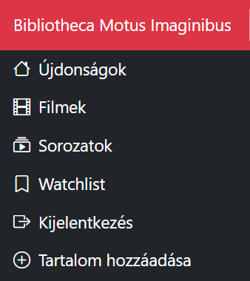

4. ábra: Sidebar

**Bejelentkezés**

Bejelentkezéskor **felhasználónevet** és **jelszót** kérünk a felhasználótól. Található egy gomb is ami átirányít a **regisztrációra**. Erről az oldalról lehet még az **elfelejtett jelszó** oldalra átmenni, ha a felhasználó elfelejtette a jelszavát. A képen látható a **bejelentkezés** oldal:

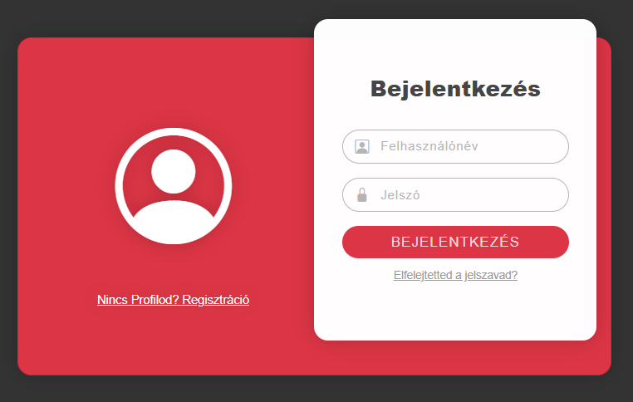

5. ábra: Bejelentkezés űrlap

**Regisztráció**

A regisztrációs oldal a **bejelentkezésből** érhető el. A **regisztráció** már több információt kér az új felhasználótól: **Vezetéknév**, **keresztnév**, **email** és **jelszó**. Itt van egy gomb, ami átirányít a bejelentkezére. A **regisztráció** az alábbi képen látható:

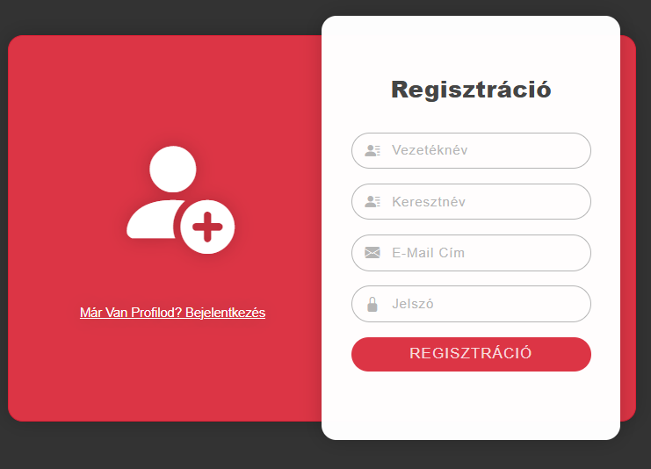

6. ábra: Regisztrációs űrlap

**Újdonságok**

Az projekt elindításakor a **főoldal** jelenik meg. Ez a főoldal az **újdonságok** oldal. Ezen az oldalon találhatóak **kártya** elemekben a nemrég hozzáadott **filmek** és **sorozatok**. Egy kártyában lévő **film**/**sorozat** a következőket tartalmazza:

* **A cím**
* **Műfaj**
* **Poszter**
* **Értékelések átlaga**

7. ábra: Újdonságok oldal

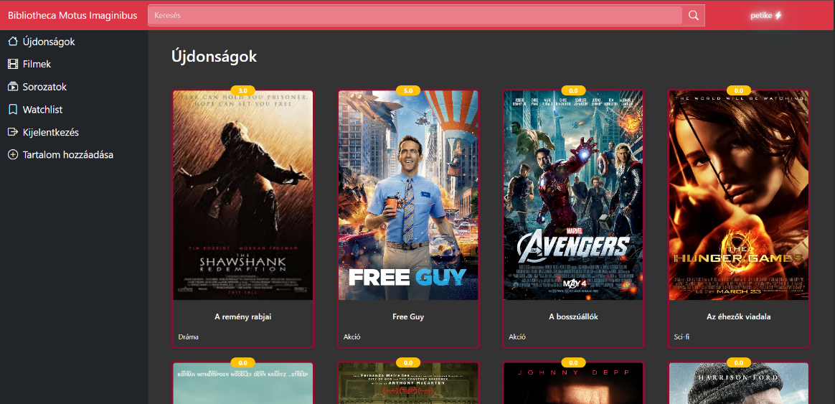

**Filmek és Sorozatok**

A **Filmek** és **Sorozatok** oldalon találhatóak a **filmek** és **sorozatok** **műfajonként** besorolva. Minden **film** és **sorozat**, hasonlóan az **újdonságok** oldalhoz, kis **kártyákban** található. A két oldal felépítése szinte ugyanaz. Itt látható az **Filmek** oldal:

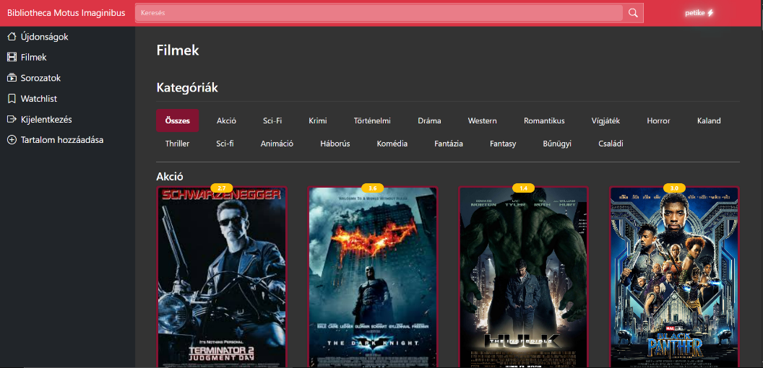

8. ábra: Itt látható az összes film. mindegyik kártyában helyezkedik el.

**Watchlist**

A **Watchlist**-en található a felhasználó által **elmentett** **filmek** és **sorozatok** listája. Itt egy **Carousel** található, amit egérrel és kis nyilakkal navigálhatunk. A **Watchlist** felépítése itt látható:

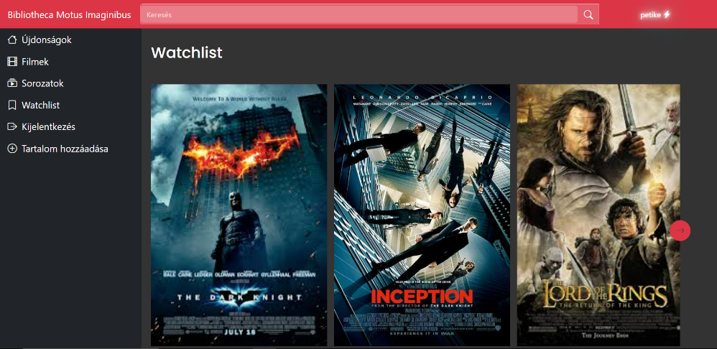

9. ábra: Watchlist oldal

**Profil**

A felhasználó a **profil** oldalon tud interakcióba lépni a profiljával. Akár **törölni** is tudja. A **profil** oldalon a felhasználó tudja majd módosítani a következő adatokat:

* **Felhasználónév**
* **Email**
* **Jelszó**
* **Profil** törlése

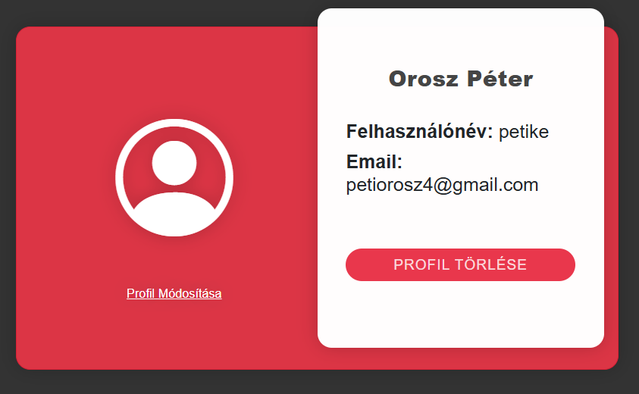

10. ábra: Profil oldal

**Adott film/sorozat oldal**

Minden filmhez és sorozathoz **külön-külön** megjelenítéséhez szükséges oldal. Itt majd a filmhez vagy sorozathoz tartozó adatokat itt jeleníti majd meg. A következő adatok jelennek majd meg az adott filmről vagy sorozatról:

* **Cím**
* **Műfaj**
* **Megjelenési** év
* **Film hossza** (Epizód hossza és száma)
* **Leírás**
* **Rendező**
* **Szereplők**

A Filmhez vagy sorozathoz itt tudnak majd a bejelentkezett felhasználók **kommentet** **írni**. Az itt írt kommenteket **bárki** láthatja, de csak a **bejelentkezett felhasználók** képesek hozzászólni. A **komment űrlap** két adatot kér be: Maga a **szöveges komment**, és mellé pedig egy **1 – 5 értékelést** vár el. A komment értékelések alapján fognak majd megjelenni a filmek és sorozatok kártyáin az **értékelések átlagai.**

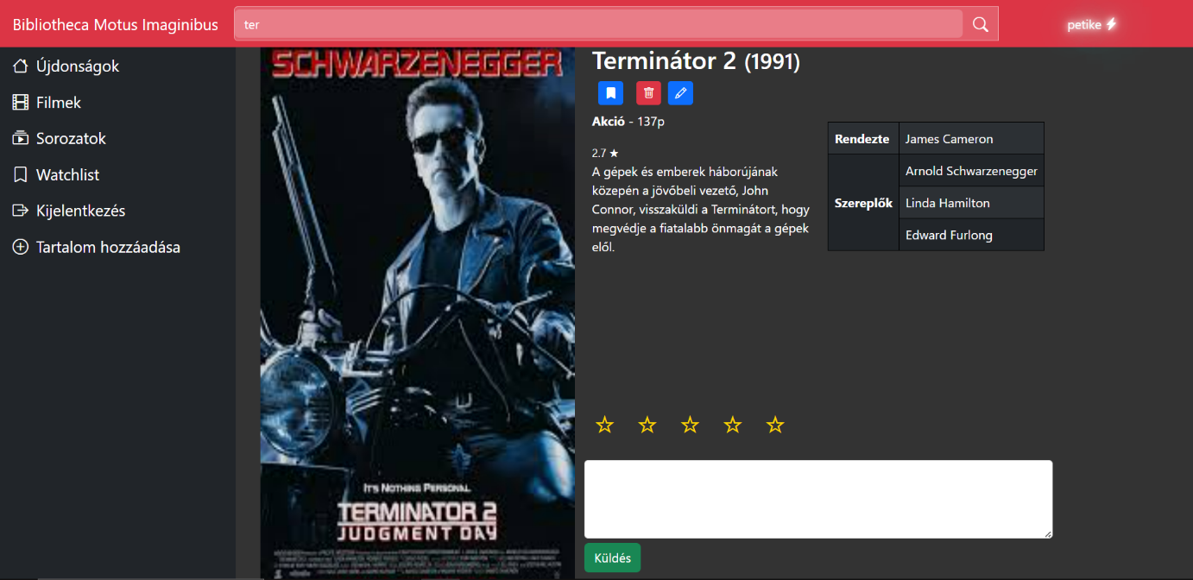Ezen a képen a egy film oldala látható:

11. ábra: Terminátor 2 film oldala

**Tartalom hozzáadása**

A felhasználók **szerepkörrel** rendelkeznek. Ehhez az oldalhoz **Admin** felhasználói szerepkör szükséges. Itt egy **űrlap** található, ami a következő adatokat kéri majd be:

* **Cím**
* **Műfaj**
* **Megjelenési** **év**
* **Film hossza** (Epizód hossza és száma)
* **Leírás**
* **Rendező**
* **Szereplők**
* **Kép**

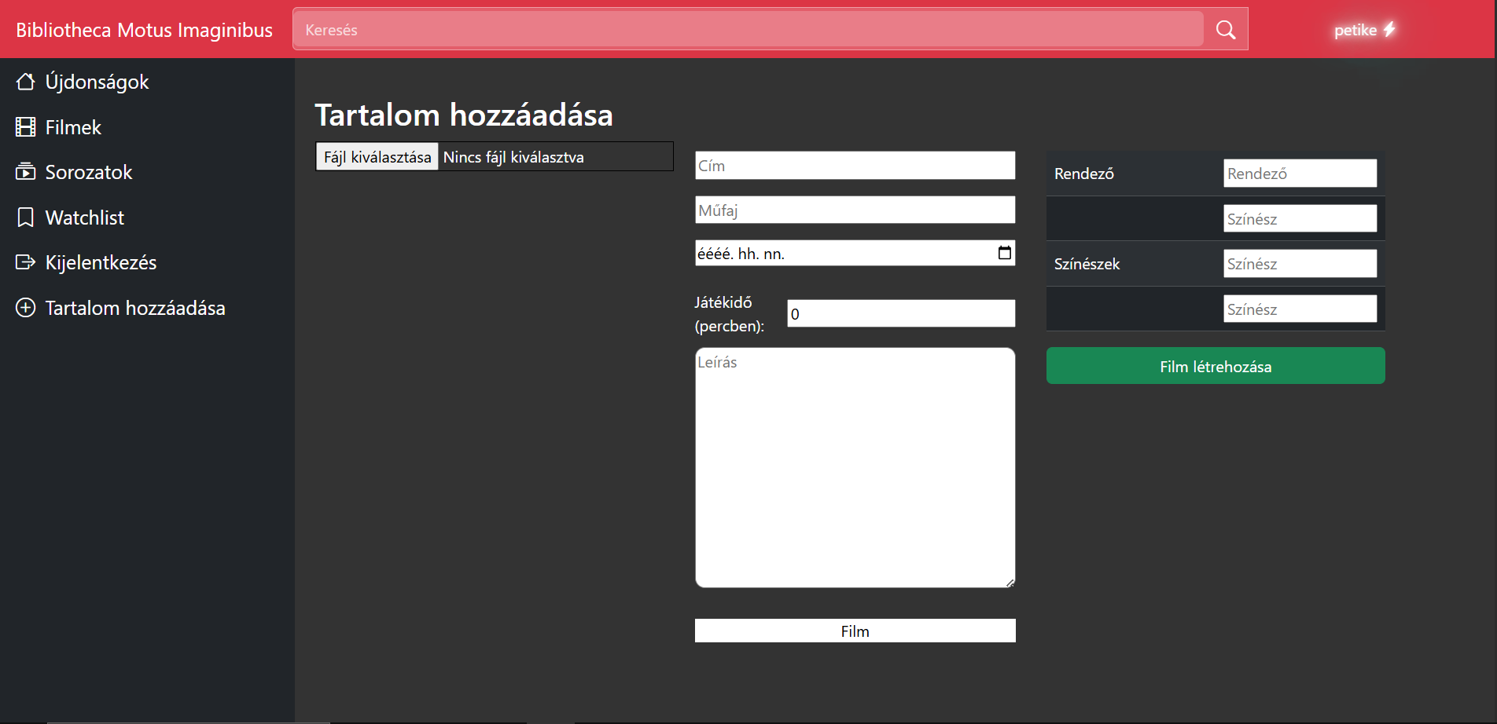

12. ábra: Tartalom hozzáadása oldal

**Keresési találatok**

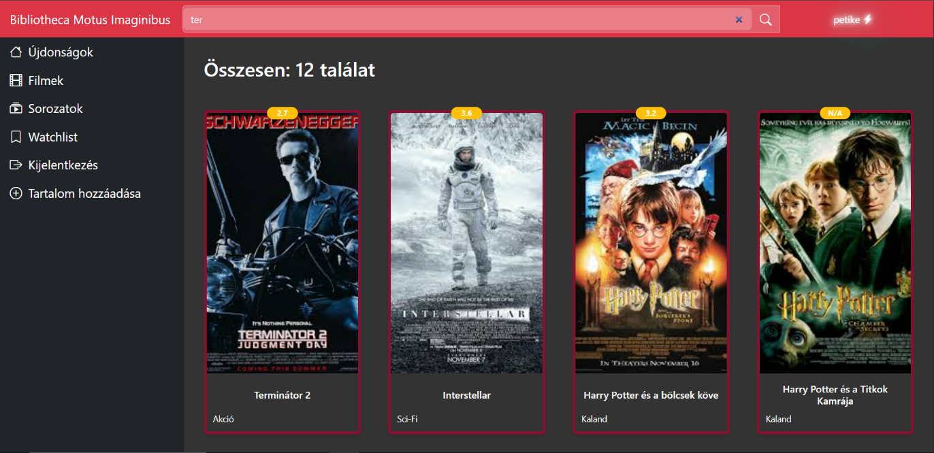Az oldalon **keresni** lehet filmek és sorozatok között. A keresés **név alapján** történik. A kereséshez **nem kell bejelentkezni**, bárki tud kereseni. Ezen a képen egy példa keresési találat található

**13**. ábra: Keresési találatok

**Eszközök**

A projekt **Frontend** felülete az egyik legnépszerűbb fejlesztői környezetben a **Visual Studio Code**-ban íródott. A programot az átlátható felhasználói felület és a telepíthető bővítmények miatt választottuk. A bővítményekkel a kódolás egyszerűbb és teljesen átláthatóvá válik, például nagy segítség a **Svelte for VS Code** bővítmény. Ezzel a kóddal átláthatóvá válik a **Svelte** keretrendszerben íródott kódok. A ***Frontend*** **Svelte** 5-ös verziójú keretrendszer segítségével készült. Az előző, kisebb projektekből szerzett tapasztalat miatt lett ez a keretrendszer a megfelelő választás. Az oldalak stílusainak kialakításához egyszerű **CSS** mellett a **Bootstrap** legújabb verzióját használjuk. A **Bootstrap** egy **Javascript** és **CSS** keretrendszer, amivel könnyedén lehet az elemekre stílusokat és animációt használni. A különböző oldalak megtervezéséhez még **HTML**-t használtunk. Az oldal publikálása a **Netlify** segítségével történt, mivel előző kisebb projektjeinket könnyedén tudtuk publikálni. Felvetettük még a **Github-Pages** publikálás ötletét is, de mivel nem képes **dinamikus** oldalak kezelésére ezért a **Netlify**-t választottuk. A **dinamikus** oldal kezelés mellett még további előny az **ingyenes hozzáférés.**

A projekt **Backend** része a **Visual Studio 2022**-ben íródott, c# nyelven. Azért választottuk a **C#**-ot, mert lehetővé teszi a gyors és hatékony alkalmazásfejlesztést, legyen szó akár **asztali**, **webes** vagy **mobilos** alkalmazásról. Az **ASP.NET Core Web API**-t használtuk, mivel rendkívül gyors és hatékony keretrendszer, amely minimalizálja a memória terhelést, hisz rendkívül fontos ehhez a nagy projekthez. Az **API** (**Application Programming Interface**) egy olyan szoftveres eszközkészlet, amely lehetővé teszi különböző alkalmazások és rendszerek közötti kommunikációt. **Docker** (nyílt forráskódú platform) fájlt használunk, amely segíti az alkalmazások gyors és hatékony fejlesztését, tesztelését és üzemeltetését. A **Microsoft.EntityFrameWorkCore.Tools**-t használtunk, mert objektum-orientált módon kezelik az adatbázisokat, automatizálja a kapcsolódó **SQL** lekérdezéseket, és megkönnyíti az adatbázis migrációk kezelését. **Xamppot**(nyílt forráskódú szoftvercsomag) használtunk az adatbázisunkhoz, hogy az adatkezelést megfelelően tudja kezelni, akár webes akár asztali alkalmazás esetén is. Ennek köszönhetően tudtunk hatalmas mennyiségű **seedelt** adatokat létrehozni az adatbázisban és a **CRUD** (Create, Read, Update, Delete) műveleteket is megoldani. A backendet publikáltuk a **Githubra**, a **commit**-ok jelzik a munkáink eddigi folyamatát.

A feladatok felosztására a **Trello**-t használtuk. A **Trello** **egyszerű, átlátható és hatékony** eszköz projektmenedzsmentre, amely segít rendszerezni a munkafolyamatokat, javítja a csapaton belüli kommunikációt és lehetővé teszi a hatékony feladatkezelést. Különösen hasznos **agilis munkamódszerekhez**, tartalomkészítéshez vagy bármilyen olyan projekthez, ahol több lépésen keresztül kell követni a feladatok állapotát.

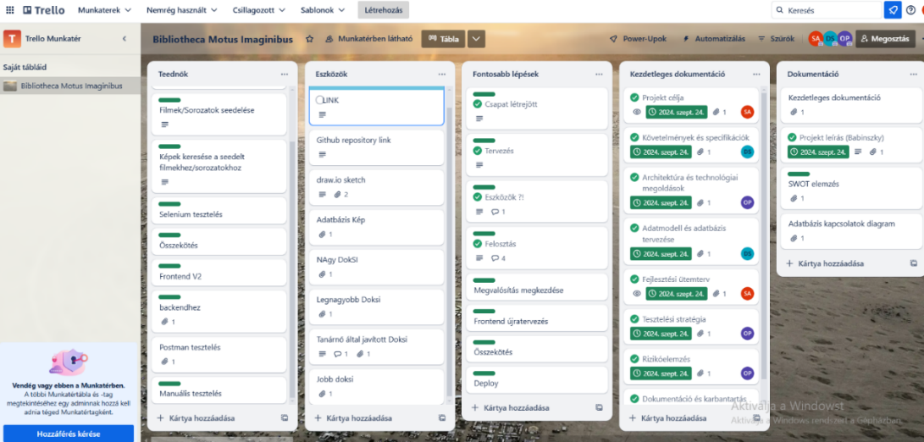

14. ábra: Trello oldalunk

**Mobil applikáció fejlesztése**

A projektünk részeként egy mobil alkalmazást is fejlesztettünk, amelyet a **Vue.js** keretrendszer segítségével valósítottunk meg. Az alkalmazás egy egyszerű, háromoldalas felületet kínál, amely között a felhasználók könnyedén navigálhatnak egy navbar segítségével. Az egyes oldalak az újdonságok, filmek és sorozatok kategóriákat tartalmazzák.

A mobil applikáció fejlesztéséhez a **Visual Studio Code** környezetet használtuk, és a **Capacitor** technológiát integráltuk. A **Capacitor** célja, hogy lehetővé tegye a webes technológiák – mint **HTML, CSS** és **JavaScript** – alkalmazását natív mobilalkalmazások fejlesztésében, miközben hozzáférést biztosít a natív API-khoz és funkciókhoz is. A **Capacitor** egy erőteljes alternatívát kínál a **Cordova** mellett, számos előnnyel, például könnyű integrálhatóságot biztosít a **Vue.js** keretrendszerrel, amelyet a projektünk során alkalmaztunk.

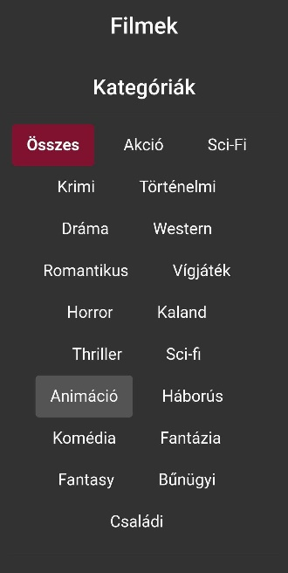(Itt láthatóak a képek a mobil applikációs felületről.)

15. ábra: Filmek oldal

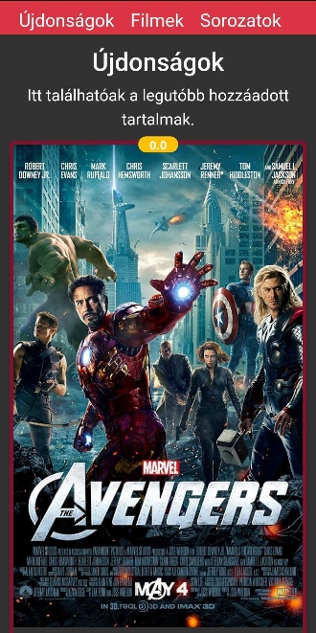

. ábra: Újdonságok oldal

# Felhasznált adatbázisok/ eszközök részletes bemutatása

Itt a ”***Bibliotheca Motus Imaginibus API***” Swagger oldala látható:

Az oldal így néz ki lefuttatva és itt láthatóak a Controllerek is.

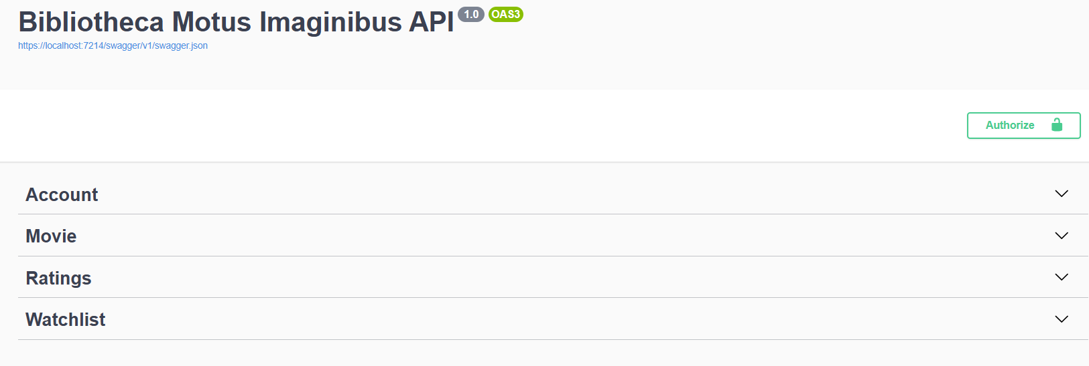

17. ábra: A kontrollerek

**1.AccountController működése:**

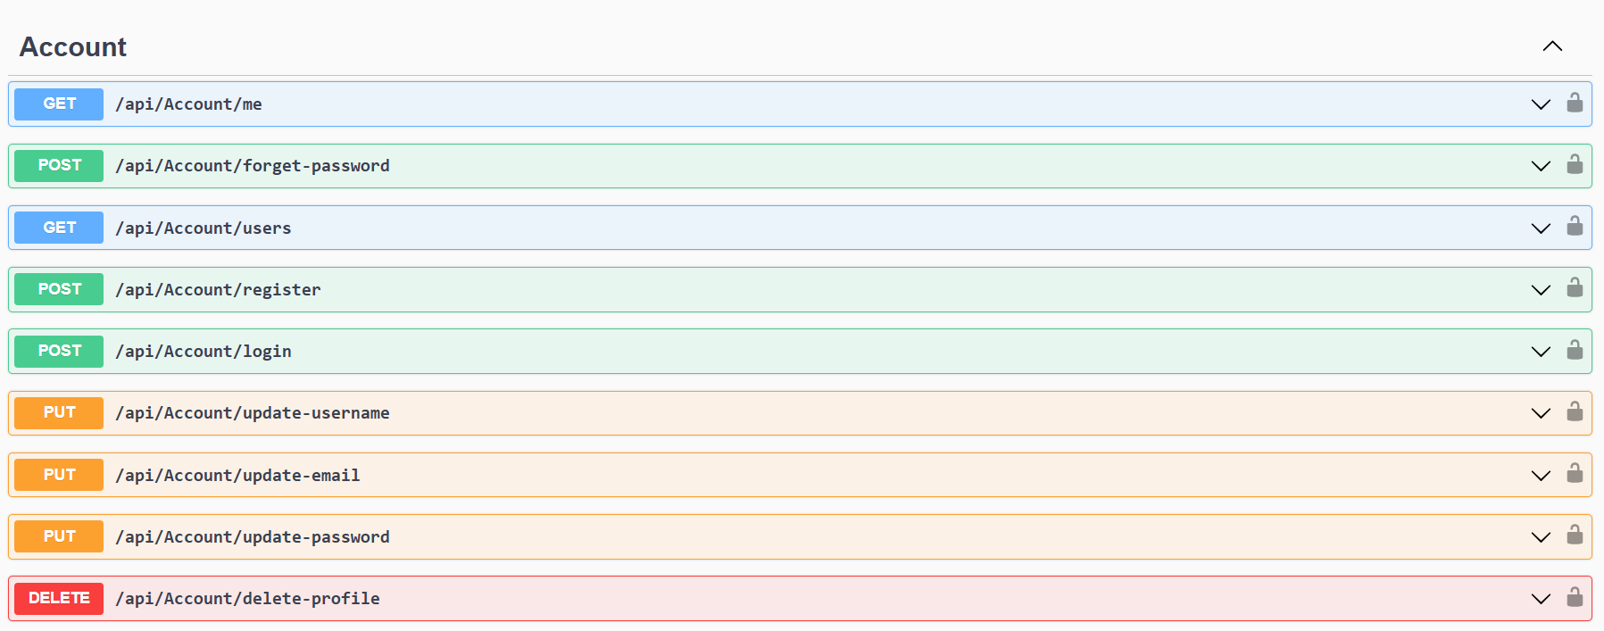

18. ábra: AccountController végpontjai

PostRegister-nél kell kitölteni a keresztnevedet, vezetéknevedet egy emailt és egy jelszót megadni.

PostLogin-nál kellene kitölteni az eddig megadott felhasználónevedet, amit az emailed @ elötti részt tartalmazza és a hozzátartozó jelszavadat. Sikeres bejelentkezés esetén kapsz egy tokent, amit az Authorize gombra kattintva kell beillesztened és le Authorize-ni. Ekkor már bejelentkezett felhasználó vagy.

Tartalmazz még olyan funkciókat az AccountController , mint például felhasználónév, email és jelszó változtatást, ez majd a Frontendhez fog kelleni.

A GetMe funkció pedig lekéri a bejelentkezett felhasználó nevét és email címét az adatbázisból.

A GetUsers lekéri az összes felhasználót Id alapján az adatbázisból.

A Delete-profile törli a bejelentkezett felhasználónak a profilját a rendszerből.

A forget-password bekéri a bejelentkezett felhasználói email-t és küld egy bejelentkezési kódot a felhasználó email címére.

**2.MovieController működése:**

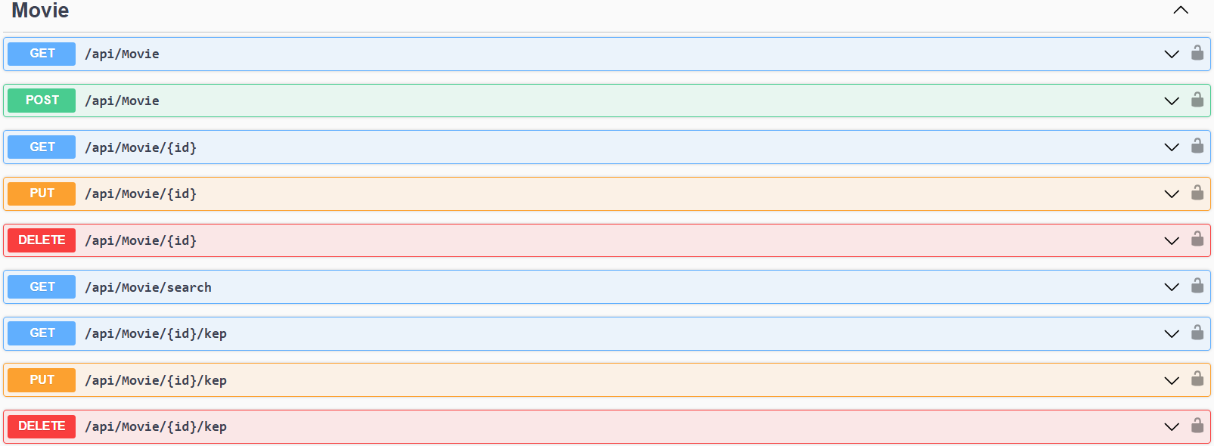

19. ábra: A MovieController végpontjai

GetMovie-nál lekérjük az összes le seedelt filmeket vagy sorozatokat az adatbázisból, itt jelenik majd meg minden módosított film/sorozat.

PostMovie-nál ha az ”Execute”-t végrehajtjuk, akkor hozzáad egy filmet/sorozatot a legutolsó Id-ként.

GetMovieId-nél a filmek Id-át lehet lekérni az adatbázisból.

PutMovie-nál lehet frissíteni a film adatait Id alapján, azaz átírhatsz egy film címet egy másik film címre és műfajra stb.

DeleteMovie-nál törölsz egy adott filmet Id alapján az adatbázisból.

GetMovieSearch-nél egy adott filmre kereshetsz rá szöveg alapján.

PutMovieKep-nél egy képet tölthetsz fel egy adott film Id-hez , majd ezt lekéred a PostMovieKep-nél.

A lekérés akkor sikeres ha olyat látsz ”Download File”.

Képet pedig a DeleteMovieKep-nél lehet törölni Id alapján.

A MovieController-hez nem kell bejelentkezés , tehát a nem bejelentkezett felhasználó is tud műveleteket végezni.

**3.RatingsController működése:**

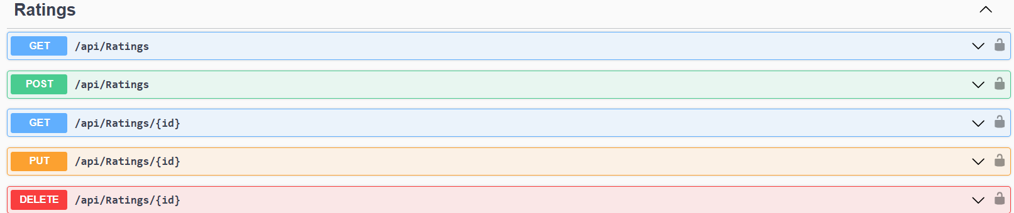

20. ábra: A RatingsController végpontjai

Ennek is hasonló az elve, de itt csak bejelentkezett felhasználó értékelhet és kommentelhet.

A GetRatings-nél lekérheted a le seedelt értékeléseket az adott filmekre.

A PostRatings-nél hozzáadhatsz egy értékelést, kommentet egy filmhez, de kötelező megadnod a userId-t és a MovieId-t .

A GetRatingsId-nél lekérheted az értékelés Id-ját.

A PutRatings-nél frissítheted Id alapján az értékelést és a kommentet, viszont a userId-t és a MovieId-t nem lehet módosítani.

A DeleteRatings-nél pedig kitörölheted a meglévő értékelések Id-ét.

**4.WatchlistController működése:**

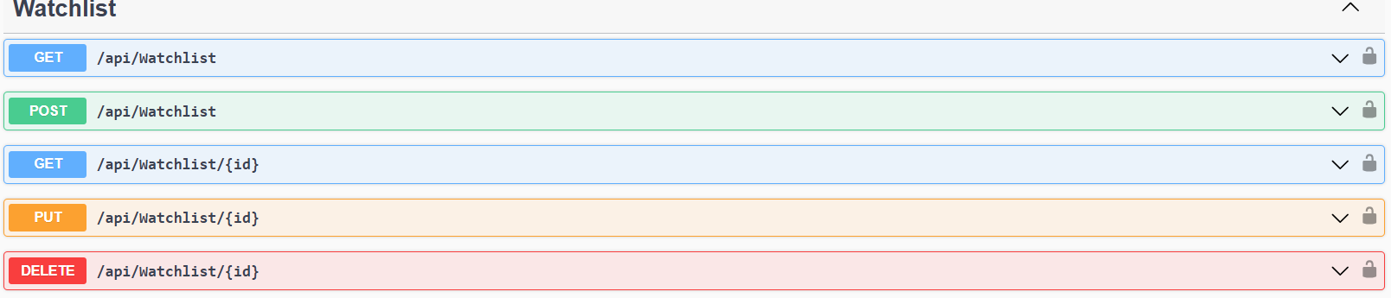

21. ábra: A WatchlistController végpontjai

Ez a Controller bejelentkezett felhasználóhoz van kötve.

Itt először PostWatchlist-nél meg kell adni a userId-t és a MovieId-t.

Ezután a GetWatchlist-en lekérjük a hozzáadott filmet, így látni fogjuk a watchlist-be lementett filmet.

A GetWatchlistId-nál az Id-t lekérjük ezzel leellenőrizve hogy létezik-e a megadott film Id-je.

A PutWatchlistId-nél frissítjük az általunk megadott Id-t és frissíteni kell annak a MovieId-ét és a UserId-át.

A DeleteWatchlistId-nál csak az általunk megadott Id-t kell törölni.

**Az adatbázis felépítése**

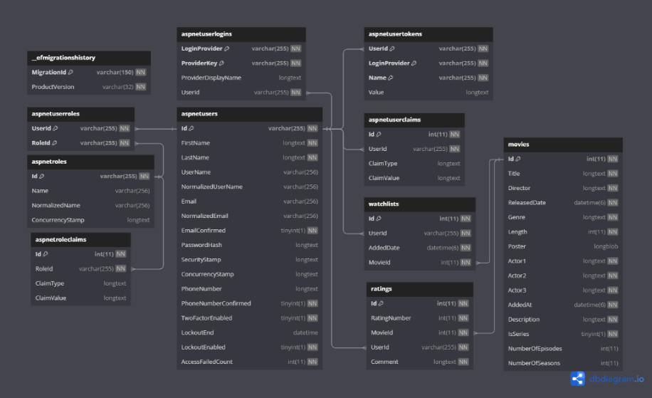A projekthez használt adatbázis 4 főbb entitásból épül fel: **User**, **Movie**, **Rating** és **Watchlist**.Az adatbázisban szereplő Entitások kapcsolata az alábbi képen látható:

22. ábra: Az adatbázis felépítése

# A projekt minőségbiztosítása, tesztelés bemutatása

A projekt megfelelő működéséhez és minőségének biztosításához elengedhetetlen a tesztelés. Tesztelés mind frontend és backend részről is megtörtént.

**Frontend tesztelés**

A képen szöveg, képernyőkép, szoftver, Multimédiás szoftver látható

Előfordulhat, hogy a mesterséges intelligencia által létrehozott tartalom helytelen. A frontend felületén **Selenium tesztelés** hajtottunk végre. A tesztelés fajtája füsttesztelés, amivel az oldal főbb funkcióit teszteltük. Két nagyobb teszt írodott, az egyik a **felhasználói** a másik pedig **Admin** funkciót tesztel. A **felhasználói teszt** során az oldal betöltése után egy teszt felhasználó **bejelentkezik**, **kikeres** egy megadott tartalmat majd ezután **értékelést ír** hozzá. A teszt akkor sikeres ha ez mind megtörtént. Az **Admin** funkció tesztelésnél pedig egy sikeres **bejelentkezés** után a **Tartalom hozzáadása** oldalon egy előre megadott adatokat megadva egy **új tartalmat add hozzá**. A teszt sikeres, ha a teszt végén a hozzáadott tartalom oldalára lesz átirányítva az oldal.

23. ábra: Az első selenium teszt

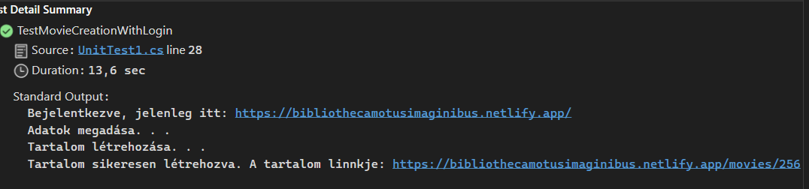

24. ábra: A második selenium teszt

Természetesen **manuális tesztelés** is történt számos felhasználó kipróbálta projektünk funkcióit és visszajelzések alapján javítottunk a minőségen és az apróbb hibákon.

Funkciók tesztelésén kívül még a projektünk **reszponzivitását** is teszteltük. A teszt folyamán megvizsgáltuk hogy az oldalunk megfelelően jelenik-e meg különböző eszközökön. Különböző képpont nagyságú eszközön próbáltuk ki oldalunkat. A tesztelés **célja** pedig az oldal **felhasználói élményének megvizsgálása javítása különböző eszközökön**.

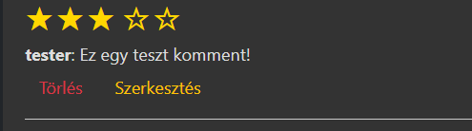

25. ábra: Egy teszt komment

**Backend tesztelés**

A **Backend** tesztelés során **Postman** segítségével teszteltük mind a 28 végpontot. A tesztelés folyamán elsősorban az **API** által visszaadott válaszokat, funkcionalitását vizsgáltuk. A teszt folyamán **ellenőriztük** a **biztonságot** is, amivel például a **jogosulatlan hozzáféréseket** ellenőriztük. A biztonság az **első teszt folyamán nem volt megfelelő több végpont nem volt levédve**, például a bejelentkezés nélkül szabadon lehetett hozzáadni filmeket/sorozatokat, amit természetesen az első teszt befejezésével megoldottuk.

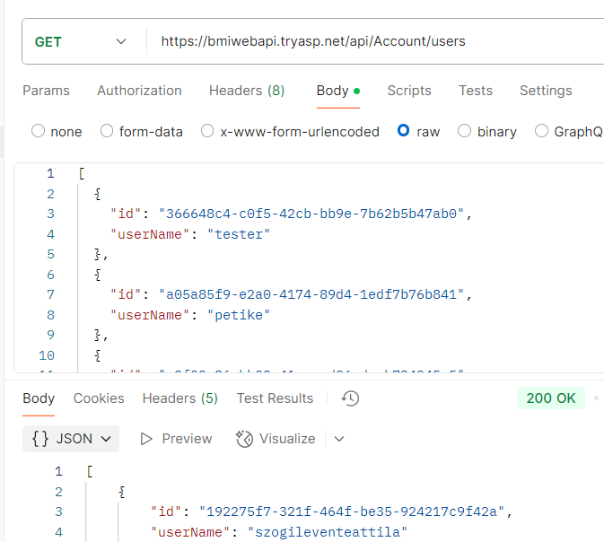

26. ábra: A Postman tesztelés egyik folyamata

# Összefoglalás

A projekt csapatunk a projekt tervezésében, és végrehajtásban, a projekt megvalósításában kiegyensúlyozottan dolgozott. Törekedtünk arra, hogy a projekt életciklusnak megfelelően, a határidők pontos betartásával haladjunk. A kezdeményezési szakaszban, sok tanári segítséget kaptunk, amely a projekt sikeres elindítását jelentette. Majd a tervezési, végrehajtási szakaszban, szintén Rédai Tanár Úr szakmai hozzáértését követve haladtunk. Az ellenőrzésre kiemelt figyelmet fektettünk, hogy a zárási szakaszt megfelelő színvonalban és minőségben le tudjuk zárni.

Összességében elmondható, hogy nagyon jó minőségű projektet valósítottunk meg. A projekt tovább fejleszthető, és olyan projekt ötlete generálása és végrehajtása történt, amely megfelelő költségek hozzárendelésével a valós piacon is életképes lehet, az a valóságban is megállja a helyét. Nagyon hasznos volt a képzés során megtanult elméleti tudást átültetni egy valós projektbe, amelyből egyértelműen látszódik, hogy a szakmát egyre magasabb színvonalon tudtuk elsajátítani.

1. ábra: Egy régebbi elképzelés 4

2. ábra: Az új frontend egyik oldal elképzelése 4

3. ábra: Navbar 13

4. ábra: Sidebar 13

5. ábra: Bejelentkezés űrlap 13

6. ábra: Regisztrációs űrlap 14

7. ábra: Újdonságok oldal 14

8. ábra: Itt látható az összes film. mindegyik kártyában helyezkedik el. 15

9. ábra: Watchlist oldal 15

10. ábra: Profil oldal 16

11. ábra: Terminátor 2 film oldala 17

12. ábra: Tartalom hozzáadása oldal 18

**13**. ábra: Keresési találatok 18

14. ábra: Trello oldalunk 20

15. ábra: Filmek oldal 21

16. ábra: Újdonságok oldal 21

17. ábra: A kontrollerek 21

18. ábra: AccountController végpontjai 22

19. ábra: A MovieController végpontjai 23

20. ábra: A RatingsController végpontjai 24

21. ábra: A WatchlistController végpontjai 24

22. ábra: Az adatbázis felépítése 25

23. ábra: Az első selenium teszt 26

24. ábra: A második selenium teszt 26

25. ábra: Egy teszt komment 27

26. ábra: A Postman tesztelés egyik folyamata 27

# Források

Chatgpt: <https://chatgpt.com>

W3Schools: <https://www.w3schools.com>

IMDb: <https://www.imdb.com>

Postman: <https://www.postman.com>

Bootstrap: <https://getbootstrap.com>

Bootstrap Icons: <https://icons.getbootstrap.com>

draw.io: <https://app.diagrams.net>

Netlify: <https://www.netlify.com>

Monsterasp.net: <https://admin.monsterasp.net>